Mechanizacja rolnictwa - zajęcia on-line 10.05.2020r

Prowadzący: Andrzej Kazimierczyk

Materiały i zagadnienia do opracowania w ramach zajęć on-line.

Uwaga! Wszystkie zadania na prace zaliczeniowe wysłałem już do RCKU i są opublikowane w zakładce Prace kontrolne: http://rcku-namyslow.pl/?page_id=43

- Maszyny do pozyskiwania i przechowywania mleka
- Maszyny i urządzenia do usuwania odchodów

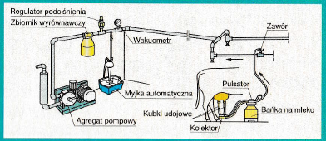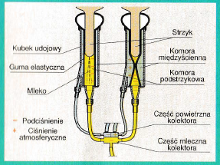

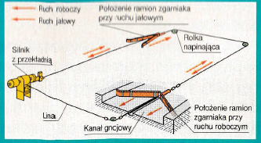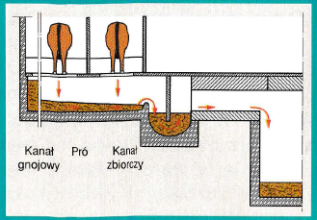

Proszę zapoznać się z fragmentem podręcznika Technika w rolnictwie cz.2 (materiały
związaną z omawianymi tematami). Proszę przeanalizować pytania sprawdzające na końcu rozdziału 3.3 i 3.3.

Link do podręcznika:

Technika w rolnictwie cz.2.pdf

https://www.dropbox.com/s/kcy9c1u2r5yqvdb/Technika%20w%20rolnictwie%20cz.2%20.pdf?dl=0

